Kịch bản 1: Tạo VLAN và Cấu hình SVI (Switched Virtual Interface)
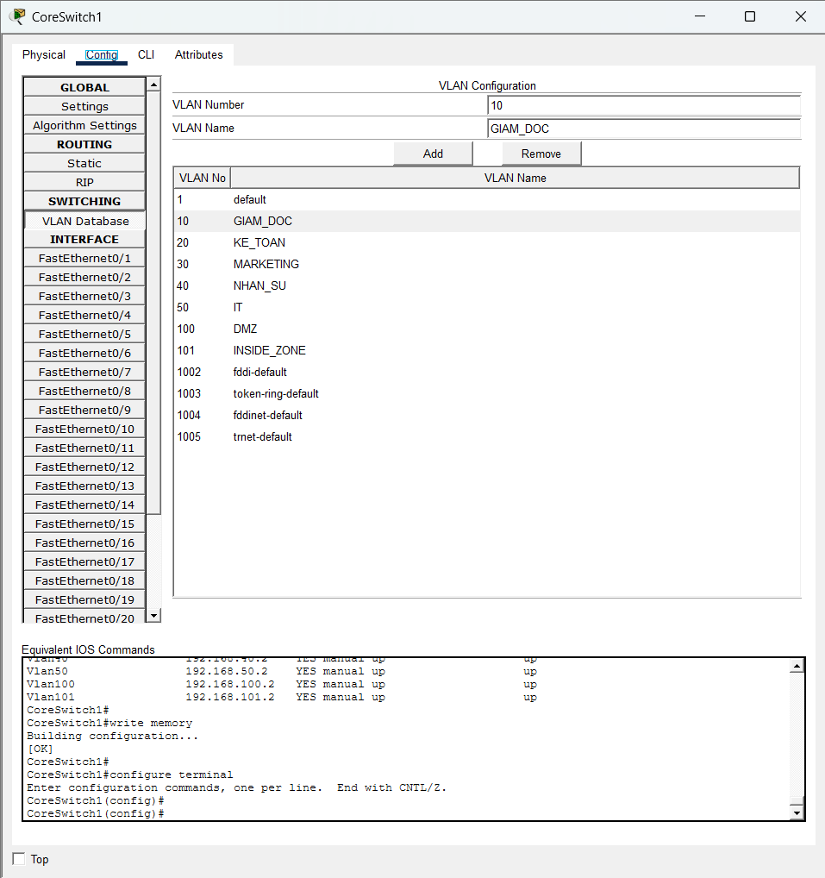
Hình: VLAN CoreSwitch1

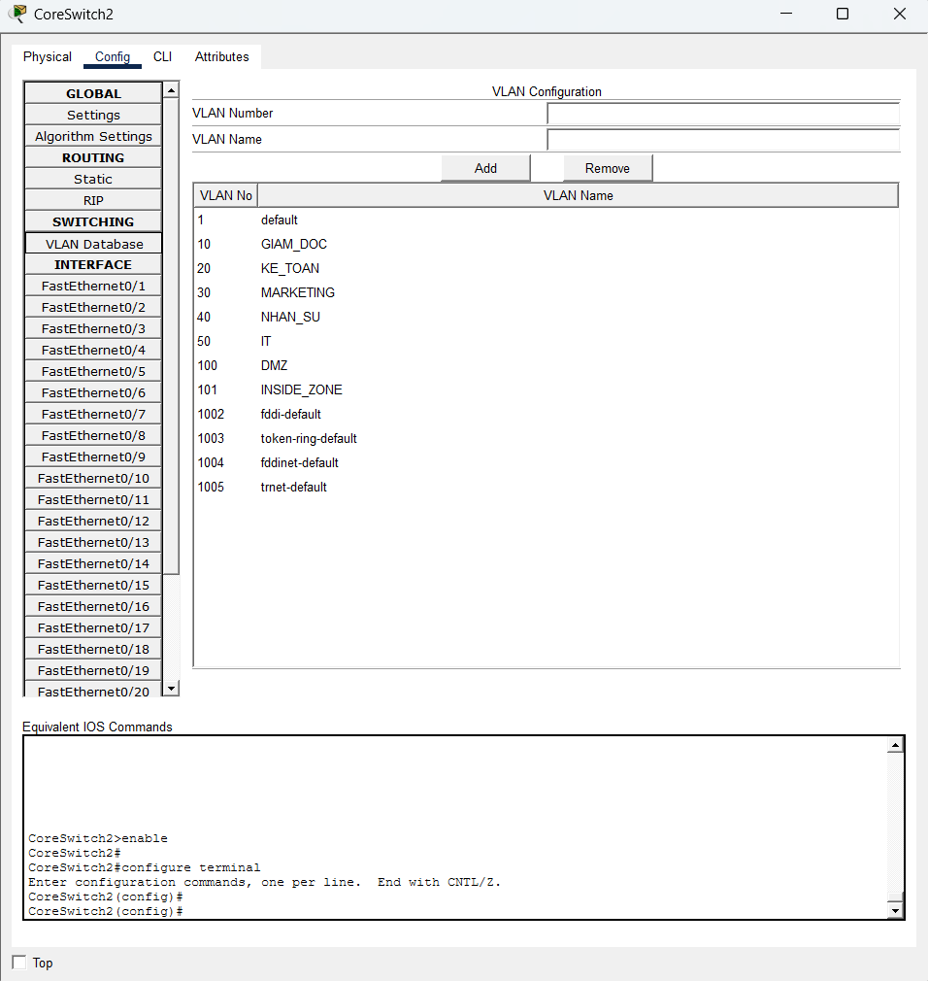
Hình: Vlan CoreSwitch2
Kết quả
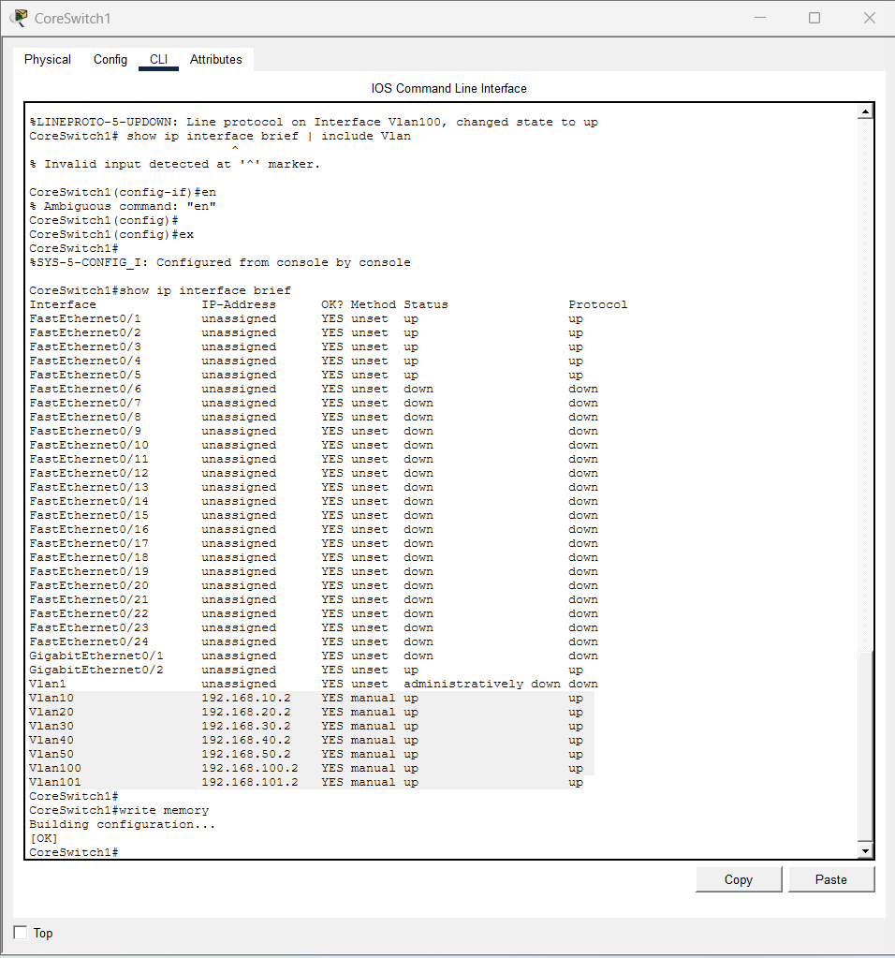
Hình: Cấu hình SVI CoreSwitch1

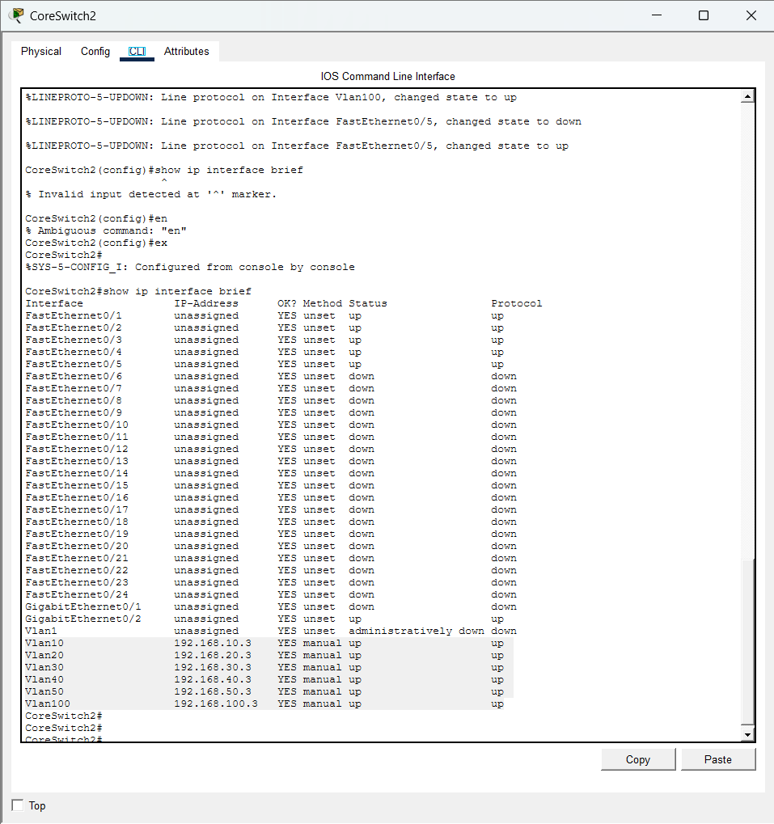
Hình: Cấu hình SVI CoreSwitch2

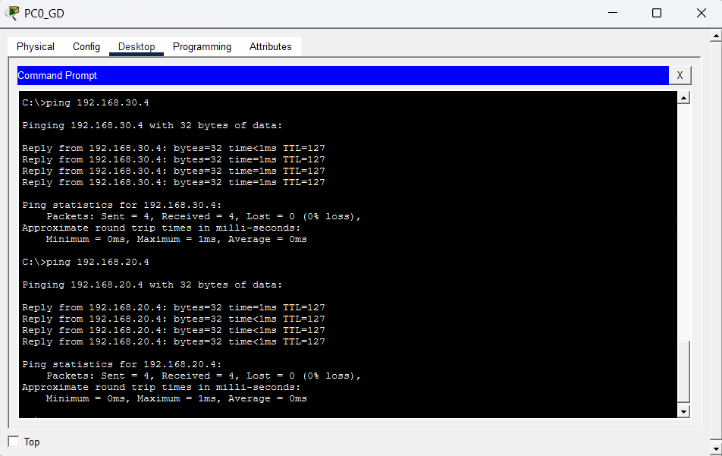
Hình: Kết quả ping từ máy phòng giám đốc sang máy phòng kế toán và marketing

